TELVENT

"Guía de Tramitación de Procedimientos
Ficha de Procedimiento
999-900. Rectificación de errores materiales, de hecho ó aritméticos"

Ficha de Procedimiento
 | Versión : | 1 | Fecha: | 04/08/08

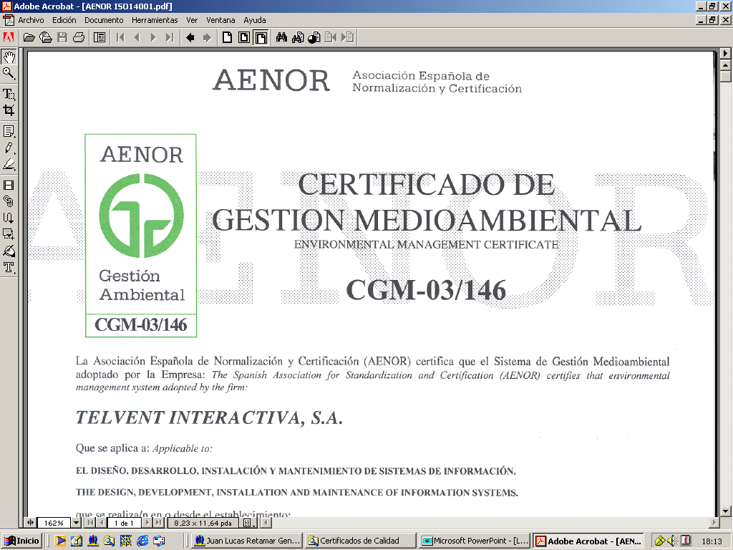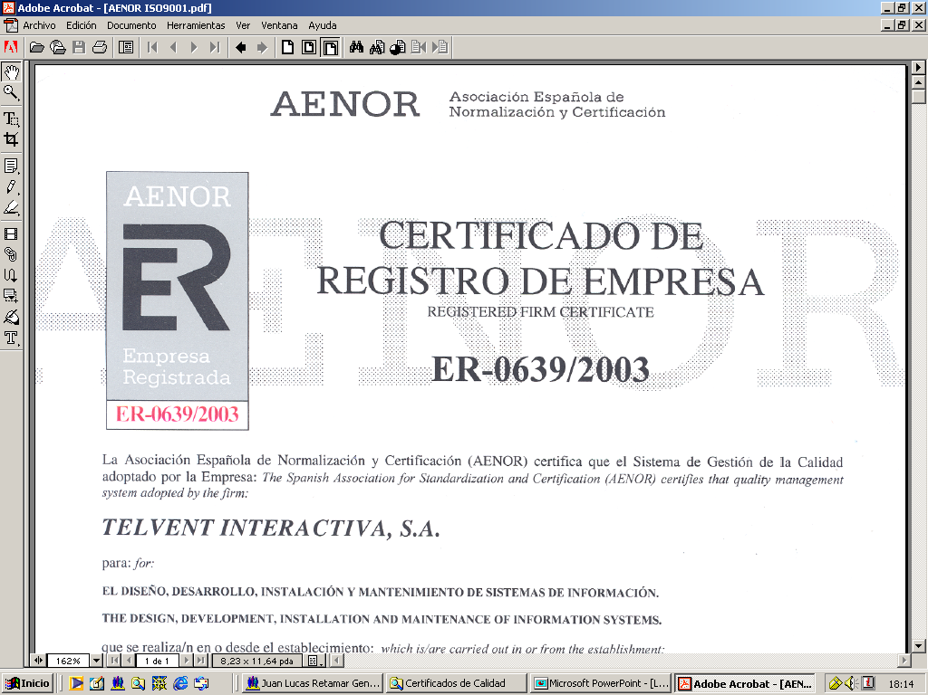

Índice

Introducción 3
Objetivo 3
Diagramas DFD 3
Plazo máximo de resolución y sentido del silencio administrativo 9
Relación de actividades por Rol 9
Rol INTERNET 9
Rol Administración 10
Rol Informante 10
Rol Propuesta 11
Rol Secretaría 11
Agrupación 13
Subprocesos 13

Introducción

Este procedimiento se inicia cuando se ha de resolver un error producido en un procedimiento anterior. Este procedimiento puede ser iniciado, bien a instancia de parte, bien de oficio.

El flujograma representativo de este procedimiento, utiliza subprocesos que se definen como comunes a todas las familias inventariadas. En el documento relativo a la familia de procedimientos comunes, se detallan los flujogramas representativos de estos subprocesos.

Objetivo

El objetivo del presente documento, es identificar el flujograma de tramitación de este procedimiento. A continuación, se detallará cada una de sus actividades (tramites).

Los diagramas DFD que a continuación se detallan, están segmentados según el Rol de operación de cada actividad.

Diagramas DFD

A continuación se reflejan los diagramas que identifican el flujograma de tramitación de este procedimiento. Cabe reseñar que aquellas actividades (Trámites) que requieran firmar digitalmente documentos, serán asignadas al rol correspondiente del usuario que ha de firmar digitalmente. Estas actividades (trámites) que incluyen firma digital, actuarán de porta-firmas al usuario que ha de firmar digitalmente.
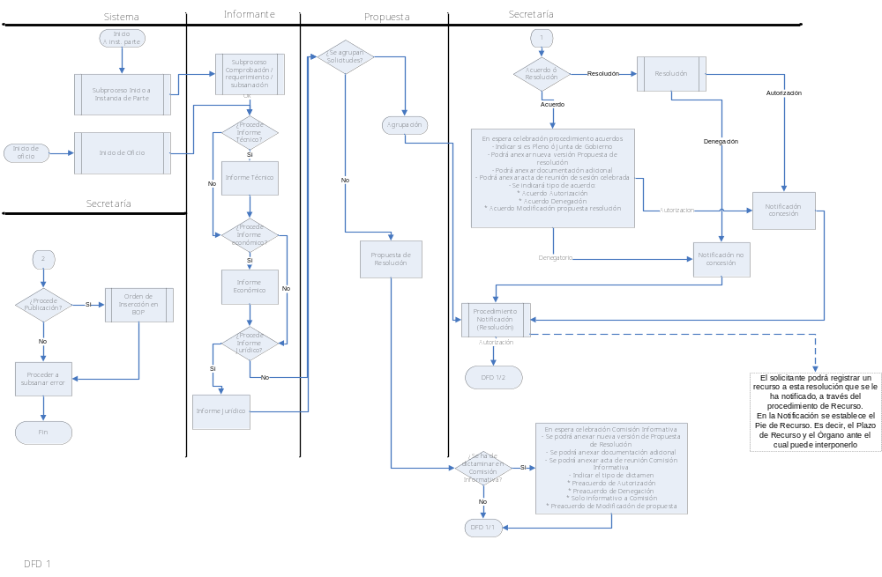

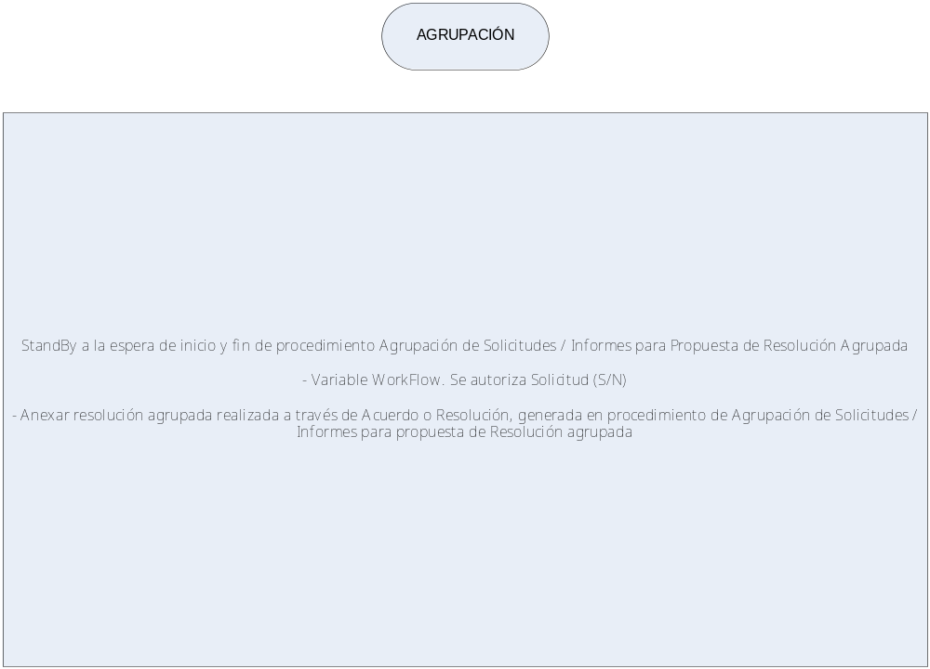
Formulario de Entrada:

Solicitud. F999-900-001. Formulario donde el ciudadano especifica su solicitud.

El formulario solicitud, llevará los campos canal de notificación y canal de aporte de documentación. Estos datos, serán los evaluados automáticamente para elegir los canales de envío de documentación e información al ciudadano, y para que el ciudadano aporte la documentación requerida.

Formularios surgidos a lo largo del procedimiento:

Requerimiento. F999-900-002. Formulario por el cual al ciudadano se le notifica que ha de aportar información adicional a la aportada en su solicitud. Este requerimiento es gestionado a través del procedimiento Comprobación / Requerimiento / Subsanación perteneciente a la familia común.

Subsanación. F999-900-002R. Formulario por el cual el ciudadano aporta la documentación requerida, tras envío de requerimiento previo. Este formulario aportado por el ciudadano es gestionado a través del procedimiento Comprobación / Requerimiento / Subsanación perteneciente a la familia común.

Informe Técnico. F999-900-101. Formulario por el cual, la persona que actúa como informante técnico que evalúa la solicitud, realiza su informe.

Informe Económico. F999-900-102. Formulario por el cual, la persona que actúa como informante económico que evalúa la solicitud, realiza su informe.

Informe Jurídico. F999-900-103. Formulario por el cual, la persona que actúa como informante jurídico que avalúa la solicitud, realiza su informe.

Propuesta de Resolución. F999-900-201. Formulario por el cual, se realiza la propuesta que será evaluada en el procedimiento Resoluciones y Acuerdos, perteneciente a la familia común, con el objetivo de tomar una decisión al respecto de la solicitud del ciudadano.

Formularios de Salida:

Comunicación Plazo máximo de resolución y sentido del silencio. F999-900-003. Formulario que se envía automáticamente al ciudadano cuando inicia un procedimiento, por el cual se le indica el plazo máximo de resolución de su expediente, y el sentido del silencio administrativo (positivo ó negativo).

Notificación concesión. F999-900-301A. Formulario que se envía al ciudadano al objeto de notificar una decisión de concesión de su solicitud. Este formulario actúa como entrada al procedimiento de notificación, perteneciente a la familia comùn.

Notificación no concesión. F999-900-301B. Formulario que se envía al ciudadano al objeto de notificar una decisión de no concesión de su solicitud. Este formulario actúa como entrada al procedimiento de notificación, perteneciente a la familia común.

En ambos formularios de notificación, se establecerá el Pie de Recurso, es decir, el tipo de recurso que se puede interponer ante esta notificación, el plazo de presentación de este recurso, y el órgano ante el cual lo ha de presentar. Estos datos serán variables de entrada para el procedimiento Recursos, perteneciente a la familia común.

Desarrollo del esquema básico de tramitación de esta familia.

El flujograma de tramitación de esta familia, se puede iniciar de dos formas:

- A través del registro de una solicitud, a través de INTERNET, con la documentación requerida anexada, por parte de un ciudadano debidamente autenticado a través de su firma digital oficial.

- De manera presencial, personándose un ciudadano en la oficina de atención del Excmo. Ayuntamiento de Serón. El funcionario público, perteneciente al rol de Administración, registrará su solicitud, anexando digitalmente la documentación requerida.

- De oficio, a través del subproceso inicio de oficio. Es decir a través de la propia administración local.

En los dos primeros casos, el sistema registrará automáticamente una entrada de documentación, en el software de registro de entrada y salida del Excmo. Ayuntamiento de Serón.

Seguidamente, el funcionario público, perteneciente al rol de administración, comprobará la documentación anexada por parte del ciudadano. En este punto pueden ocurrir dos situaciones:

Que la documentación no esté completa. En este caso, se le emite un requerimiento de documentación al ciudadano. El sistema registrará automáticamente una salida, en el software de registro de Entrada y Salida del Excmo. Ayuntamiento de Serón. El ciudadano tendrá 10 días, a contar a partir de la confirmación de la recepción de este requerimiento por parte del ciudadano, para entregar la documentación requerida. Pasado este plazo, se podrá archivar el procedimiento.

En el caso de los requerimientos, el ciudadano, podrá presentar la documentación requerida, bien a través de INTERNET, bien presencialmente.

Lo anteriormente comentado se ejecuta en el subproceso Inicio a Instancia de Parte. Subproceso que se realiza en todos los procedimientos cuando estos se inician a través de una solicitud

Que la documentación esté completa, en este caso, el funcionario público con rol de Administración, pasará la documentación a aquellos usuarios que tengan el rol de informantes, para este procedimiento.

Con la documentación aportada por el ciudadano, y los trabajos que ha de realizar por los informantes, se elabora un informe evaluando la viabilidad de la subsanación.

Previa a la propuesta de resolución, se consulta si se agrupan solicitudes. Si no se agrupan, se realiza propuesta de resolución para este procedimiento. Si se agrupan, el sistema queda en StandBy a la espera de inicio de procedimiento de Agrupación de solicitudes para Propuesta de Resolución Agrupada. Una vez finalizado, se obtendrá resolución agrupada, y en cada procedimiento, a través de la variable correspondiente, se indicará si es de Autorización o de denegación. También se permitirá anexar la resolución agrupada.

Antes de proceder a resolver esta propuesta de resolución, se consulta si se ha de dictaminar en Comisión Informativa. Si se ha de dictaminar el procedimiento queda a la espera de la realización del procedimiento Comisión informativa. En esta actividad de espera, se podrá anexar una nueva versión de la propuesta de resolución, se podrá anexar documentación adicional, se podrá anexar el acta de reunión de la comisión informativa, una vez que se haya celebrado, y se indicará el resultado de esta comisión informativa, es decir: si hay preacuerdo de autorización, si hay preacuerdo de denegación, si es solo informativo a comisión ó si hay preacuerdo de modificación de propuesta

Posteriormente se evalúa como se ha de resolver. Es decir, a través de un órgano unipersonal, en cuyo caso se realizaría el subproceso resolución órgano unipersonal, o bien, a través de órgano colegiado, en cuyo caso el sistema que da a la espera de celebración de reunión de dicho órgano colegiado. En cualquiera de los dos casos, la resolución será de estos dos tipos:

- Denegatorio. En este caso, el procedimiento finaliza.

- Autorización. En este caso, se consulta si se ha de publicar en BOP. Si se ha de publicar se procede a publicar BOP y el flujo continúa, si no procede, se realizar la subsanación del error.

Plazo máximo de resolución y sentido del silencio administrativo

El plazo máximo de resolución de este procedimiento está por definir.

El sentido del silencio administrativo está por definir.

Relación de actividades por Rol

Rol INTERNET

Rol INTERNET | Actividad Solicitud INTERNET.
Rol INTERNET | Entradas | Salidas
Rol INTERNET |  | - Tool de Sistema Registro de Entrada.
Proceso
- Al ciudadano, se le muestra el formulario de solicitud, que habrá de rellenar.
- En el formulario irán como campos el canal de requerimientos, el canal de notificación y el plazo para recurso. Con respecto a los canales de requerimientos y notificación, por defecto será presencial. El telemático deberá se expresado explícitamente por el ciudadano.
- Adicionalmente, se permitirá el anexar documentación complementaria al formulario.
- Una vez cumplimentada toda la información, el sistema registrará automáticamente, en el software de registro de Entrada y Salida del Excmo. Ayuntamiento, la entrada de documentación a tramitar por este procedimiento.

Rol Administración

Rol Administración | Actividad Solicitud Papel.
Rol Administración | Entradas | Salidas
Rol Administración |  | - Sistema.
Proceso
- Esta actividad se procesa cuando el ciudadano se persona en la oficina de atención del Excmo. Ayuntamiento, y ante el personal de administración muestra el formulario de solicitud de la licencia.
- En el formulario irán como campos el canal de requerimientos, el canal de notificación y el plazo para recurso. Con respecto a los canales de requerimientos y notificación, por defecto será presencial. El telemático deberá se expresado explícitamente por el ciudadano.
- Adicionalmente, se permitirá el anexar documentación complementaria al formulario.
- Una vez cumplimentada toda la información, el sistema registrará automáticamente, en el software de registro de Entrada y Salida del Excmo. Ayuntamiento, la entrada de documentación a tramitar por este procedimiento.

Rol Informante

Rol Informante | Actividades Informe Técnico, informe económico e Informe jurídico
Rol Informante | Entradas | Salidas
Rol Informante | - Informante | - Propuesta
Proceso
Cada una de estas actividades es la encargada de generar los informes que evalúan la viabilidad de la solicitud. Estos informes son:
Técnico, jurídico y económico.

Rol Propuesta

Rol Propuesta | Actividad Propuesta de Resolución
Rol Propuesta | Entradas | Salidas
Rol Propuesta | - Informante | - Subproceso
Proceso
- Una vez que se ha evaluado la viabilidad, y el procedimiento continúa, se efectúa la propuesta de resolución. Este documento, lo realiza el usuario, que tiene el Rol que realiza las propuestas de resolución de solicitudes efectuadas por los ciudadanos.
- Una vez realizada la propuesta, será enviada al subproceso Órganos Colegiados, con el objeto de generar las notificaciones.

Rol Secretaría

Rol Secretaría | Actividad Notificación No Concesión
Rol Secretaría | Entradas | Salidas
Rol Secretaría | - Subproceso | - Subproceso
Proceso
- Una vez realizado el subproceso de Órganos Colegiados, y este como salida, genera una comunicación denegatoria, a través de esta actividad, se genera la notificación de No Concesión de la Licencia.
- Posteriormente, a través del subproceso de notificación, se procederá a notificar al ciudadano.

Rol Secretaría | Actividad Notificación Concesión
Rol Secretaría | Entradas | Salidas
Rol Secretaría | - Subproceso | - Subproceso
Proceso
- Una vez realizado el subproceso de Órganos Colegiados, y este como salida, genera una comunicación de autorización, a través de esta actividad, se genera la notificación de Concesión de la Licencia.
- Posteriormente, a través del subproceso de notificación, se procederá a notificar al ciudadano.

Rol Secretaría | Actividad espera de realización de comisión informativa
Rol Secretaría | Entradas | Salidas
Rol Secretaría | - Secretaría | - Secretaría
Proceso
- En esta actividad se queda a la espera de realización de la comisión informativa. En esta actividad se indicará
  - Podrá anexar nueva versión de propuesta de resolución
  - Podrá anexar documentación adicional
  - Podrá anexar el acta de reunión de la comisión informativa
  - Se indicará el dictamen al que se ha llegado
    - Preacuerdo de autorización
    - Preacuerdo de Denegación
    - Solo Informativo a Comisión
    - Preacuerdo de Modificación de prouesta

Rol Secretaría | Actividad decisión si se ha de dictaminar en Comisión Informativa
Rol Secretaría | Entradas | Salidas
Rol Secretaría | - Propuesta | - Secretaría
Proceso
En esta actividad se decide si la propuesta de resolución ha de dictaminada antes de resolver

Rol Secretaría | Actividad espera de realización de Acuerdo
Rol Secretaría | Entradas | Salidas
Rol Secretaría | - Secretaría | - Secretaría
Proceso
- En esta actividad se queda a la espera de realización del acuerdo. En esta actividad se indicará
  - Podrá anexar nueva versión de propuesta de resolución
  - Podrá anexar documentación adicional
  - Podrá anexar el acta de reunión del Acuerdo
  - Se indicará si es Junta de Gobierno ó Pleno
  - Se indicará el acuerdo al que se ha llegado
    - Autorización
    - Acuerdo de Denegación
    - Acuerdo de Modificación de prouesta

Agrupación

Cuando se realiza el informe sobre la solicitud, antes de proceder a realizar la propuesta de resolución, se consulta si esta propuesta ha de estar agrupada:

Si no se agrupa, es decir, el informe pasa de manera única a propuesta de resolución, el flujo de trabajo pasa directamente al trámite de confección de la propuesta de resolución, donde solo se incluye el informe de este trámite.

Si se agrupa, el sistema quedará a la espera de resolución de este informe en una propuesta de resolución agrupada. Es decir, hay un procedimiento que se encarga de coger varios informes de varios procedimientos, y agruparlos en una sola propuesta de resolución, que es resuelta en conjunto. Posteriormente, en cada procedimiento que ha quedado a la espera de resolver de manera conjunta, se le da valor a una variable, que indica si ha sido autorizada ó Denegada.

También se da la posibilidad de anexar el documento de resolución conjunto de la propuesta agrupada.

Subprocesos

En este apartado, se reflejan los procedimientos comunes que participan en este procedimiento. Estos procedimientos, se encuentran detallados en el documento relativo a la Guía de familias de procedimientos comunes. Estos son:

- Procedimiento de Notificación, se refiere al procedimiento a seguir, para notificar al ciudadano, obteniendo su acuse de recibo, evaluando los dos canales posibles de comunicación (INTERNET o presencial – comunicación postal).

- Procedimiento comprobación / requerimento / subsanación, se refiere al procedimiento de comprobación de la solicitud. Si está Ok, continúa, si no lo está, se emite requerimiento al ciudadano. Este deberá aportarla en plazo.

- Subproceso Inicio a Instancia de Parte, se refiere al subproceso que se ejecuta en todos los procedimientos, cuando estos se inician a través del registro de una solicitud.

- Subproceso Inicio de Oficio, se refiere al subproceso a realizar cuando el procedimiento lo inicia la propia administración local.

